**waar liggen de punten?**

**Klas**: 3 VWO

**Onderwerp**:   
Conflictlijnen/ parabool.

**Leerdoel**:   
Leerlingen leren naast de middelloodlijn en bissectrice ook de (niet verplichte) parabool.

**Omschrijving**:   
Leerlingen krijgen de vraag waar alle punten liggen die even ver liggen van een lijn als van een punt.

Daarna krijgen de leerlingen een opdracht waarbij ze een stuk zee grofweg eerlijk moeten verdelen.

**Past bij**:   
Moderne Wiskunde , Editie 10, 3 VWO Hoofdstuk 10

# Opdracht

Een punt op een middelloodlijn tussen de punten *A* en *B*,   
ligt even ver van de twee punten *A* en *B*.

Een punt op de bissectrice van lijn *l* en lijn m ligt even ver van twee (snijdende)   
lijnen *l* en *m*.

Maar hoe zit dit met een punt en een lijn?

|  |  |  |
| --- | --- | --- |
|  | ***Punt*** | ***Lijn*** |
| ***Punt*** | Middelloodlijn | ?? |
| ***Lijn*** | ?? | Bissectrice |

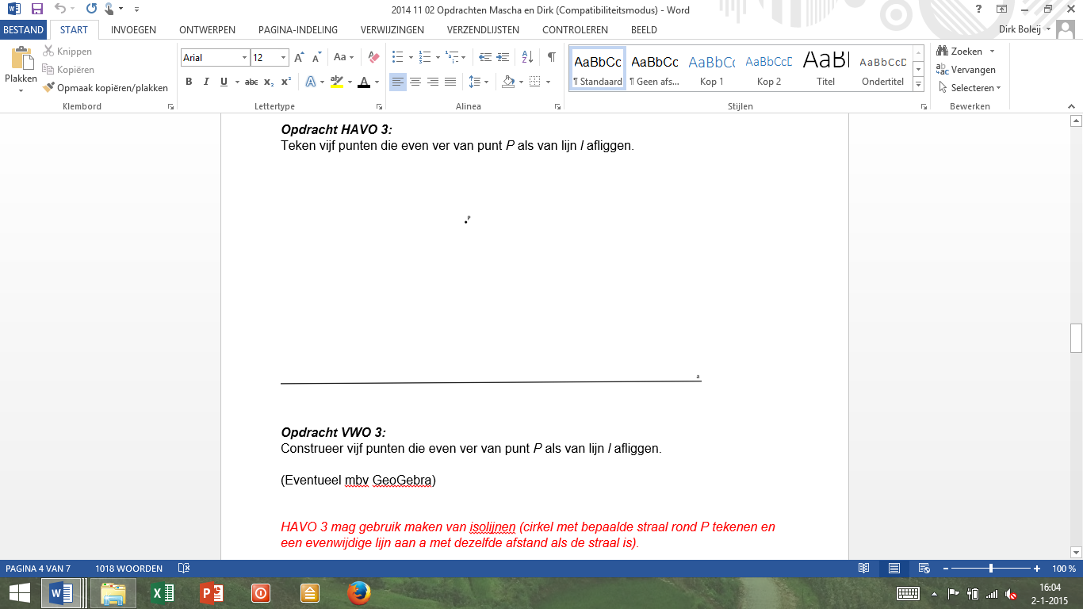

Teken vijf punten die even ver van punt *P* als van lijn *l* afliggen. Wat voor vorm krijg je?

# Gebruik in de klas

**Voorkennis leerlingen**:  
Leerlingen kennen uit het hoofdstuk al de begrippen middelloodlijn en bissectrice.

Op het einde van het hoofdstuk kun je deze begrippen in het volledige plaatje samenvoegen met de meetkundige plaats ‘parabool’.

**Voorbereiding docent**:  
De docent projecteert de opdracht op het bord en vraagt de leerlingen na te denken over de vraag.

**Hoe uit te voeren?**:

* De docent geeft de opdracht op het bord
* Leerlingen gaan eerst zelf op zoek naar een goede oplossingsstrategie.
* De docent loopt rond en noteert de dingen die de leerlingen opmerken, begrippen die naar  
  voren komen kunnen zijn:

**Wat hierna?**:

Leerlingen hebben hiermee het hele verhaal als het ware compleet.   
Je kunt de leerlingen laten zien wat voor soort vraag gesteld zou kunnen worden op een examen.  
Dit prikkelt de leerlingen.

Je geeft ze een opdracht in de vorm van:

Verdeel de zee tussen land A , land B en het eiland.

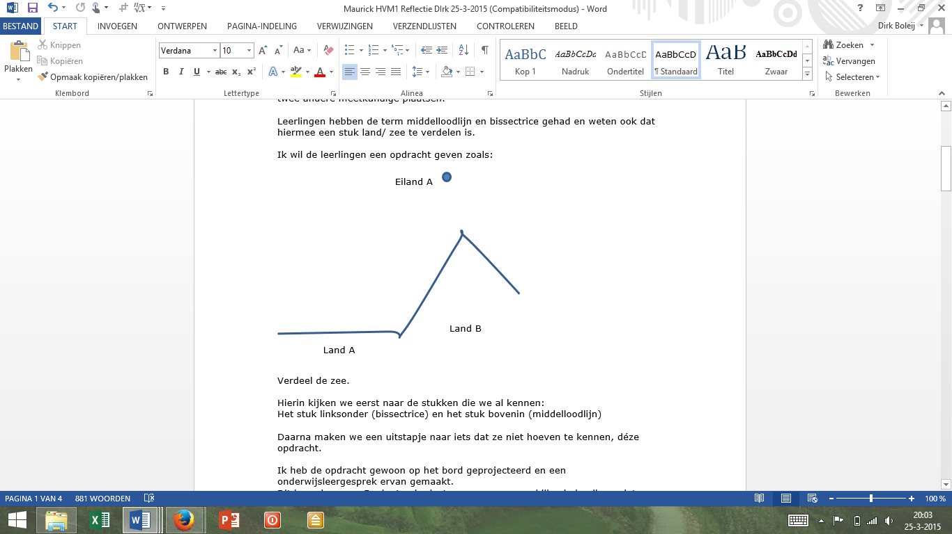

(je kunt zelf iedere vorm kiezen met recht lijstukken en een willekeurig punt)

**Mogelijkheden tot differentiatie**:

Leerlingen die al snel klaar zijn kun je ook de opdracht geven:

Construeer 5 punten. Dus zonder iets op te meten met je liniaal.   
Hierbij kom je dus bij de constructie van een middelloodlijn tussen voetpunt en brandpunt (de ‘officiële constructie van een parabool).

Als je echt veel tijd hebt kun je uiteraard ook nog de eigenschappen van een parabool verder uitdiepen, zoals de gelijke hoeken die de raaklijn maakt.

Ook is het interessant om de vraag ook andersom te stellen: gegeven de parabool 🡪 teken de richtlijn (of het brandpunt).

**Tips**:

* Leerlingen zullen het eerst punt (de top van de parabool) snel vinden.
* Mochten ze daarna vastlopen, kun je de leerlingen alle punten laten tekenen die op 2 cm van de lijn af liggen en ook 2 cm van het gegeven punt.   
  Al snel zullen ze dan het totaalplaatje zien.
* Voor de extra opdracht kun je het best de verschillende stukken eerst verdelen en dan de leerlingen laten zeggen tussen welke vormen de zee ‘verdeeld’ wordt.  
  Leerlingen zullen dan met het schema snel snappen wat voor soort meetkundige plaats getekend moet worden.
* Voer deze opdracht uit op het einde van het hoofdstuk. Je kunt ze laten zien dat het verhaal met de parabool de hele tabel hierboven als het ware compleet maakt.  
  Leerlingen krijgen dan het gevoel dat ze het hele verhaal mooi samengevat hebben, dat is prettig.

**Vragen en hints om leerlingen te helpen**:

* Waar liggen alle punten die op 2 cm van de lijn liggen? En van het punt?
* Hoeveel punten met gelijke afstand krijg je door het tekenen van één cirkel?
* Hoe noemen we deze vorm?
* Tussen welke stukken land moet de zee verdeeld worden?
* Als je met je bootje ‘hier’ vaart, wat is dan de kortste route naar het vaste land?
* Waar moet je varen zodat de kortste weg niet naar het rechte stuk is, maar naar het punt?
* Welke delen kun je het beste als eerste tekenen ? (middelloodlijn en bissectrice zijn veel makkelijker dan een parabool)